
Contrà Lampertico, 16 - Vicenza tel. 0444506361 - cell. 3385074151
circolovicenza@alice.it circolovicenza.unicredit.it Circolare n. 93

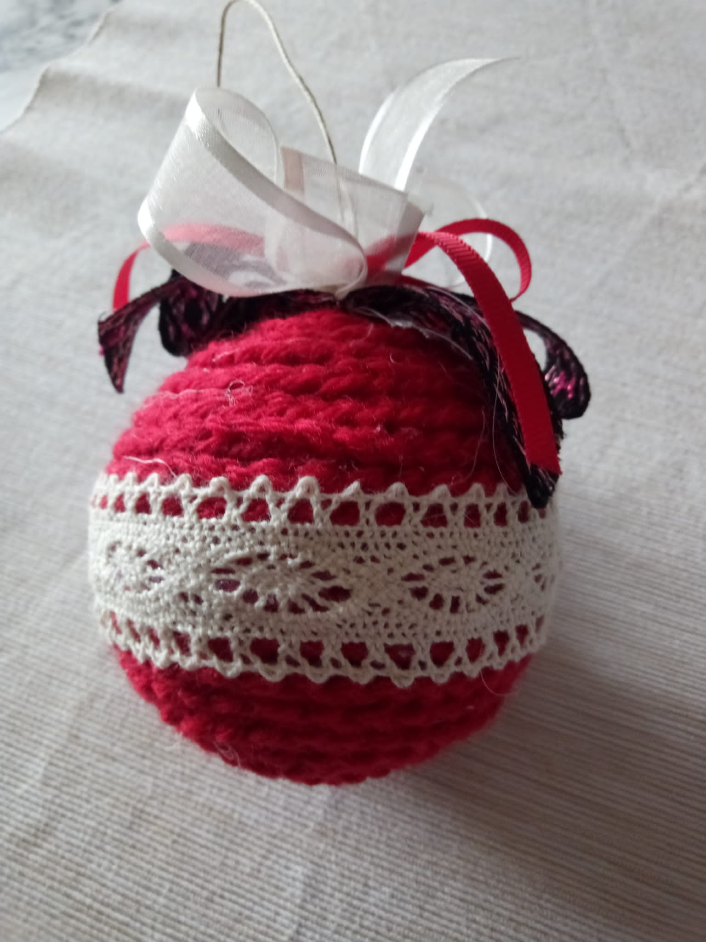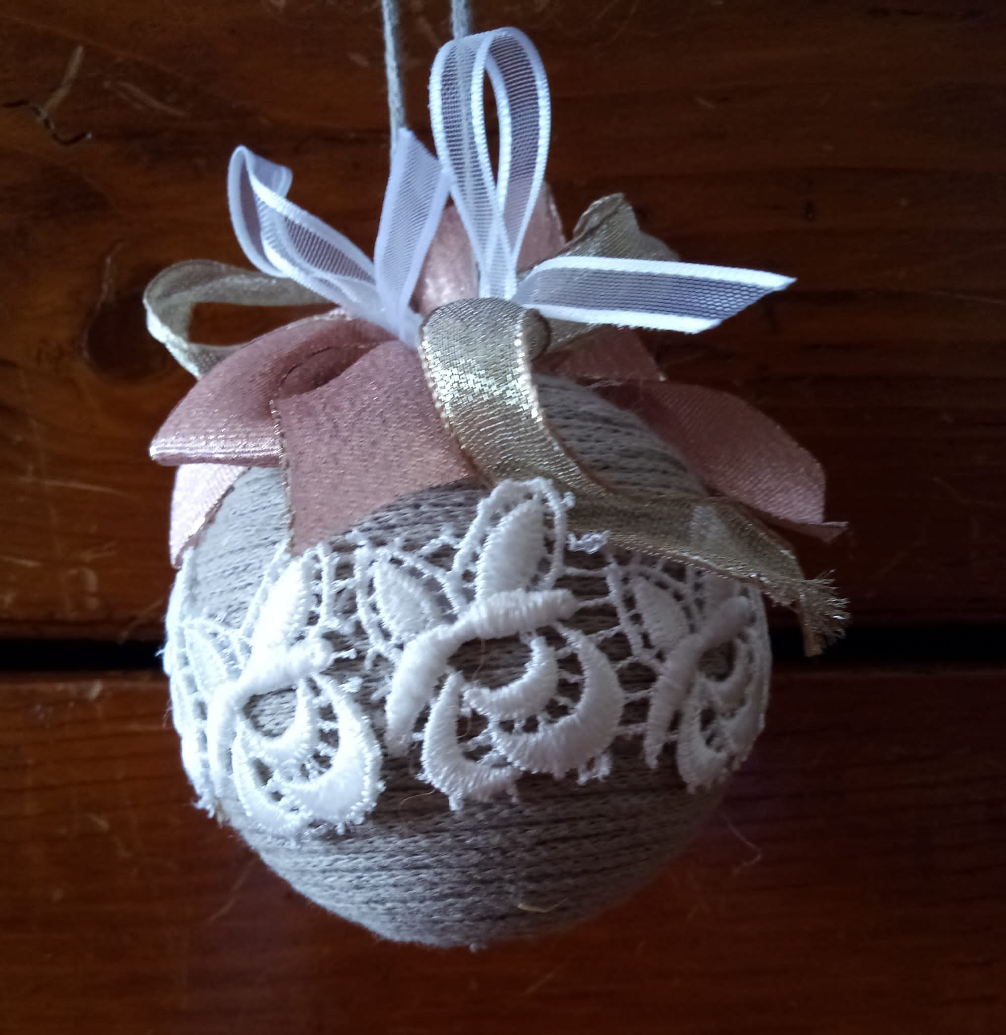

Sta arrivando dicembre e, come ogni anno, arriva “Decoriamo il NATALE”, il nostro laboratorio di manualità per decorare la casa o fare un regalo originale realizzato a mano.
Decoriamo il NATALE
Dove e quando?
Presso la sede dell’associazione culturale “Libera creatività”
A Cavazzale in Via Fogazzaro 49
martedì 6 dicembre dalle ore 20.30
Quest'anno la proposta è la realizzazione delle palline che decorano questa Circolare con i materiali che vi forniremo e con tanta fantasia e creatività per renderle uniche....
Costo della singola serata è di 8 euro. Il prezzo comprende il corso con le bravissime insegnanti dell’associazione e tutti i materiali utilizzati.
Le adesioni dovranno pervenire entro mercoledì 30 novembre. Max 12 persone.
Referente per il circolo Alessandra Pozzato tel 347.8893545.
Vi aspettiamo!

MODALITÀ DI ISCRIZIONE
1. MAIL - a ale.pozzato07@gmail.com e al circolovicenza@alice.it e compilando il modulo di adesione in calce.
2. PAGAMENTO QUOTE - versare la quota prevista a mezzo bonifico, indicando nella causale dello stesso il numero della circolare, il nome del socio di riferimento che effettua l’iscrizione ed il numero complessivo di partecipanti ,dopo la conferma.
3-BONIFICO - Beneficiario Unicredit Circolo Vicenza IBAN - IT79Y0200811820000015754559
Referente dell’iniziativa Alessandra Pozzato tel 347.8893545.
Altro recapito di riferimento il telefono della sede del circolo 0444/506361

Vicenza, 21/11/ 2022 Il Circolo

MODULO ADESIONE
CIRCOLARE N. 93 Decoriamo il NATALE

Il sottoscritto ……………………………………………………...... [ ] socio effettivo [ ] socio aggregato
e-mail ………………………………………………………………….… cell. ……………………………………………………......

iscrive n. [ ] soci

- nome e cognome …………………………………………… [ ] socio effettivo [ ] socio familiare [ ] socio aggregato
- nome e cognome …………………………………………… [ ] socio effettivo [ ] socio familiare [ ] socio aggregato
- nome e cognome …………………………………………… [ ] socio effettivo [ ] socio familiare [ ] socio aggregato
- nome e cognome …………………………………………… [ ] socio effettivo [ ] socio familiare [ ] socio aggregato

Con la presente dichiaro di impegnarmi ad effettuare il bonifico a saldo delle quote di partecipazione, a conferma, con le modalità descritte nella circolare.

Data / /
Firma ………………………………………

PRIVACY: Avendo preso atto dell’informativa fornitami da UniCredit Circolo Vicenza sui contenuti, diritti e doveri sanciti dal Regolamento Europeo (UE/ 2016/679) in tema di protezione dati, informativa comunque sempre consultabile sul sito del Circolo stesso (unicreditcircolovicenza.it) consento aUniCredit Circolo Vicenza di trattare i miei dati per l’organizzazione ed erogazione dei servizi richiesti in questa circolare.

Firma …………………………………………

RESPONSABILITA’: Il partecipante è consapevole che la sua partecipazione (e quella dei propri familiari) alle manifestazioni del Circolo Vicenza o adattività patrocinate dal Circolo, avviene a suo rischio e pericolo e sotto la propria responsabilità. È consapevole altresì di sollevare il Circolo Vicenza,l’organizzazione, i suoi rappresentanti ed aiutanti, le autorità e le altre persone collegate con l’organizzazione delle manifestazioni, da ogni e qualsiasiresponsabilità per danni e inconvenienti che a lui derivassero o derivassero a terzi, o a cose di terzi, per effetto della sua partecipazione alle attivitàistituzionali, rinunciando a priori a qualsiasi rivalsa e ad ogni ricorso ad autorità non considerate dalle vigenti norme.

Firma …………………………………………

LIBERATORIA/AUTORIZZAZIONE PER LA PUBBLICAZIONE DI FOTO: A titolo gratuito, senza limiti di tempo, anche ai sensi degli artt. 10 e 320 cod.civ. e degli artt. 96 e 97legge 22.4.1941, n. 633, Legge sul diritto d’autore, alla pubblicazione delle proprie immagini sul sito internet di UniCredit Circolo Vicenza, nonché autorizza la conservazione delle foto e dei video stessi negli archivi informatici di UniCredit Circolo Vicenza e prende atto che la finalità di tali pubblicazioni sono meramente di carattere informativo ed eventualmente promozionale.

Firma …………………………………………

